2024年5月份奉贤区价格监测与分析
根据菜场价格监测数据分析，5月份我区主副食品供应充足，价格总体以跌为主。具体分析如下：
一、5月份主副食品价格总体情况
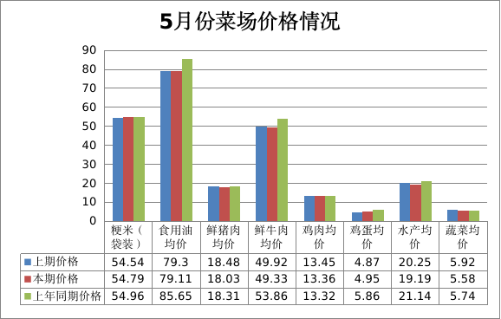
1、粮食价格小幅下跌
5月份，粮食价格保持平稳。菜场每500克散装大米为2.73元，环比下跌1.44%，同比下跌2.85%；袋装（10KG）大米零售均价为54.79元，环比上涨0.46%，同比下跌0.31%。超市每500克散装大米为2.27元，环比下跌0.44%，同比上涨3.65%；袋装（10KG）大米零售均价为58.70元，环比下跌7.34%，同比上涨0.60%。
2、食用油价格略有下跌
5月份，菜场食用油价格小幅下跌。菜场食用油（5L）零售均价79.11元，环比下跌0.24%，同比下跌7.64%。其中：金龙5L装大豆油零售价格为55.38元，环比下跌0.31%，同比下跌11.60%；海狮牌5L装大豆调和油零售价格为54.75元，环比上涨0.92%，同比下跌8.46%；金龙鱼大豆调和油零售价格为70.60元，环比下跌0.16%，同比下跌7.04%；福临门牌5L装大豆调和油零售价格为56.15元，环比下跌1.58%，同比下跌15.46%。
另外，超市食用油价格保持平稳。金龙5L装大豆油零售价格为69.90元，环比持平，同比下跌6.40%；海狮牌5L装大豆调和油零售价格为59.90元，环比持平，同比下跌8.06%；金龙鱼大豆调和零售价格为77.25元，环比上涨5.63%，同比下跌3.50%。
3、蔬菜价格跌多涨少
5月份，据监测数据显示：每500克蔬菜零售均价为5.58元，环比下跌5.74%，同比下跌2.79%。
监测菜场34个蔬菜品种，与上月价格相比“11涨23跌”，上涨蔬菜品种占监测品种的32.35%，下跌蔬菜品种占监测品种的67.65%。部分蔬菜价格环比跌幅较大者见下表：
监 测  品 种 | 4月  均 价 | 3月  均 价 | 环 比  （%） | 上年同期  均价 | 同比  （%）
蕹菜 | 6.61 | 9.01 | -26.64 | 5.42 | 21.96
黄瓜 | 3.31 | 4.19 | -21.00 | 3.92 | -15.56
刀豆 | 8.93 | 11.24 | -20.55 | 9.20 | -2.93
蒜苔 | 8.08 | 9.69 | -16.62 | 8.75 | -7.66
茭白 | 8.93 | 10.48 | -14.79 | 8.42 | 6.06
菠菜 | 5.80 | 5.06 | 14.62 | 5.65 | 2.65
4、猪牛羊肉价格小幅下跌
数据显示：5月份菜场猪肉零售均价为18.03元/500克，环比下跌2.44%，同比下跌1.53%。
监测品种 | 5月均价（元） | 4月均价（元） | 环比（%） | 同比（%）
精瘦肉 | 18.65 | 19.22 | -2.97 | -3.27
肋条肉 | 16.36 | 16.65 | -1.74 | -2.33
带皮后腿肉 | 14.55 | 14.92 | -2.48 | 1.25
猪肋排 | 22.56 | 23.11 | -2.38 | -1.23
另外，牛肉零售均价为49.33元/500克，环比下跌1.18%，同比下跌8.41%；羊肉零售均价为41.95元/500克，环比下跌1.04%，同比下跌6.78%；鸡肉零售均价为13.36元/500克，环比下跌0.67%，同比上涨0.30%。
5、鸡蛋价格小幅下跌
5月份，菜场鸡蛋均价为4.95元/500克，环比下跌1.64%，同比下跌15.53%。
6、水产均价小幅下跌
5月份，菜场监测数据显示，每500克水产均价19.19元，环比下跌5.23%，同比下跌9.22%。其中，带鱼均价为26.85元，环比上涨1.47%，同比下跌7.45%；黄鱼均价为25.62元，环比下跌0.93%，同比下跌0.08%；草鱼均价为10.35元，环比下跌1.90%，同比下跌7.34%；鲫鱼均价为13.22元，环比上涨2.08%，同比上涨1.23%；花鲢均价为11.71元，环比上涨0.52%，同比下跌1.84%；基围虾均价为27.40元，环比下跌19.53%，同比下跌23.99%。
7、水果均价小幅下跌
5月份，水果每500克均价为4.52元，环比下跌1.74%，同比下跌22.60%。其中，橙子均价为4.83元，环比上涨3.65%，同比下跌38.47%；苹果均价为5.25元，环比上涨3.55%，同比下跌9.48%；香蕉均价为4.11元，环比下跌11.04%，同比下跌30.46%；梨均价为3.71元，环比上涨15.94%，同比下跌26.68%；西瓜均价为4.70元，环比下跌13.76%，同比上涨2.17%。
二、6月份主副食品价格预测
6月份预计主副食品价格总体可能呈稳中向下波动的运行态势，具体预测如下：粮油市场供应充足，需求稳定，价格将保持稳定；本地蔬菜集中大量上市，加上天气温度适宜，蔬菜价格预计还会有明显的季节性下跌；水产、鸡蛋价格预计将保持平稳；随着端午假期的临近，猪肉消费季节性增加规律，生猪去产能效果逐渐显现，生猪市场供需关系将进一步改善，预计猪价上涨。

三、劳动力价格监测
5月份劳动力价格如下表所示，服务业小区物业保洁员平均收入环比涨幅较大；制造业一线操作工环比同比跌幅大。

5月 劳 动 力 价 格 监 测 表
分 类 |  | 员工平均  收入（元） | 比上月  涨跌幅 | 比上年同期  涨跌幅
服务业 | 家政服务员（老年人护理） | 4300 | 2.38 | 4.88
服务业 | 家政服务员（照看孩子（非婴儿） | 4500 | 2.27 | 4.65
服务业 | 家庭小时工（元/小时） | 36 | 0.00 | 2.86
服务业 | 办公场所保洁员 | 2690 | 0.00 | 3.86
服务业 | 小区物业保洁员 | 2329 | 1.53 | -1.56
服务业 | 小区物业秩序维护员 | 3492 | 0.14 | 3.10
建筑业 | 壮工（小工、杂工） | 4365 | 0.00 | 0.34
建筑业 | 钢筋工（木工、瓦工） | 6230 | 0.00 | 0.00
制造业 | 一线操作工 | 3232 | -16.68 | -24.42

奉贤区发改委
二0二四年六月十四日

